福建省三明市四地四校2023-2024学年高二上学期期中联考
地理试题

一、单项选择题（每小题3分，共16小题，共48分）
越南北部的民居蛮有趣的。他们的民居有个最大的特点，就是通常只有一个门面，后面跟着2-3个房间，然后往上造2-3层。所以，如果单独的一幢楼房，远看象一艘船。它的特点是正面装饰漂亮，两侧没有窗子。读图回答以下各题。
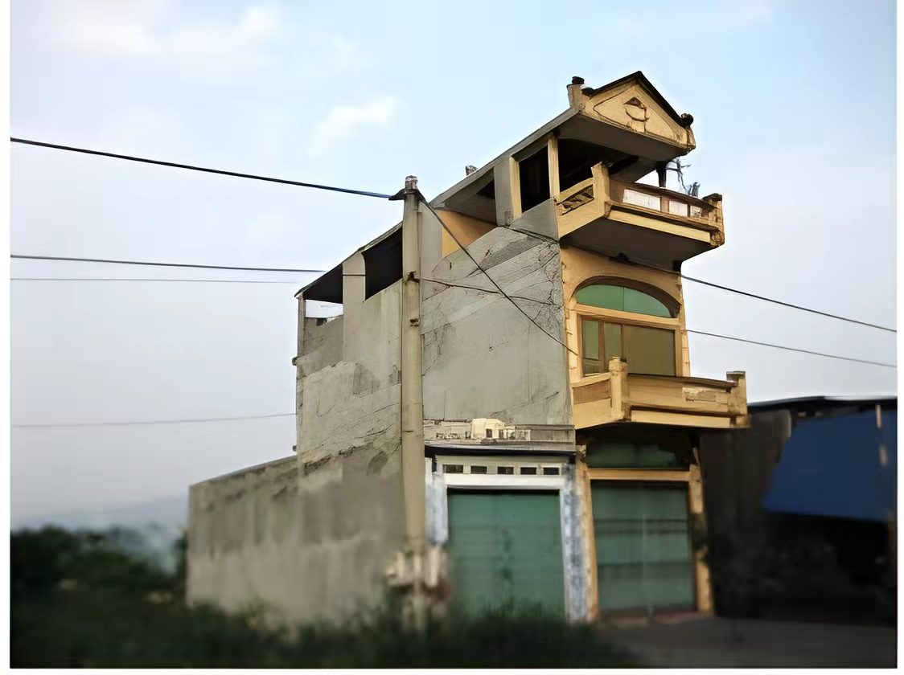
1. 越南民居建筑的特点充分考虑了（ ）
A. 最高气温时的降温消暑
B. 冬天减少寒冷的北风的蹂躏
C. 避免被洪水淹没
D. 有效降低地震的破坏程度
2. 6月22日该房子（ ）
A. 正午没有影子
B. 正午影子朝向正南方
C. 日出时影子朝向东北方
D. 正午时影子面积最大
〖答 案〗1. A 2. B
〖解 析〗
【1题详 析】
越南纬度较低，气候炎热，房屋两侧没有窗户且往上造2-3层，有利于隔热防晒，高温时降温消暑，A正确；越南纬度较低，冬天受寒冷北风影响小，B错误；避免被洪水淹没应选择合适的高地，而不是民居建筑特点差异的原因，C错误；这种民居建筑特点稳固性较差，不利于降低地震的破坏程度，D错误。故选A。
【2题详 析】
6月22日，太阳直射北回归线，越南正午太阳高度较大，但并非直射该地，因此该房子有影子，且影子较短，正午时影子面积较小，AD错误；越南主要位于北回归线以南，故6月22日正午时影子朝向正南方向，B正确；该日该地日出东北，影子朝向西南，C错误。故选B。
直射北半球：东北升，西北落。直射南半球：东南升，西南落。直射赤道：正东升，正西落。
汽车遮阳板可以减轻正前方或侧前方刺眼的阳光对司机视线的干扰。一般的家用轿车的遮阳板被折叠安装在司机的头顶位置，司机可以根据阳光照射角度，合理使用遮阳板来保障行车安全。图1为“汽车遮阳板工作图”，图2为“某地（120.5°E，31.3°N）一位地理老师每天驱车上班的路线图”。据此完成下面小题。
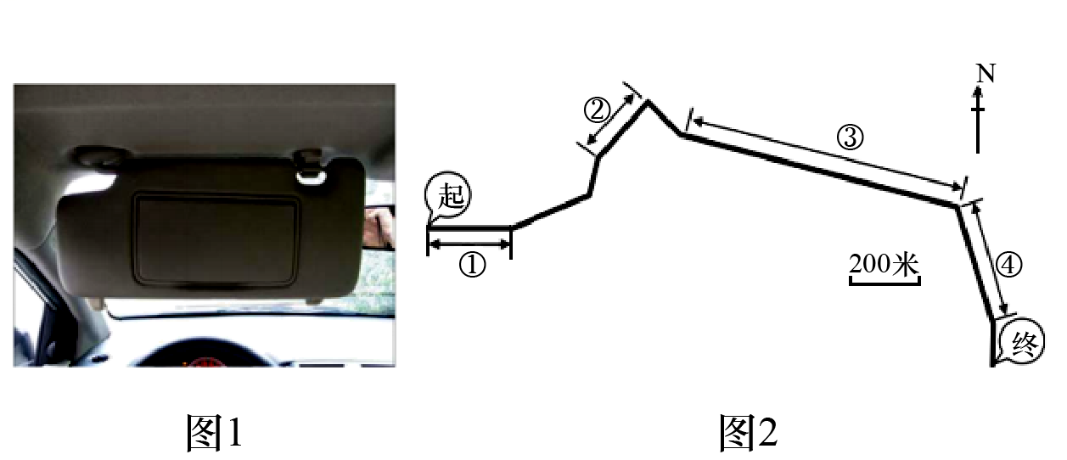
3. 2021年6月1日5时30分，该地理老师在上班途经某路段时，阳光刚好从街道的正前方射入眼睛，格外刺眼，不得不打开遮阳板。该路段可能位于图2中的（ ）
A. ① B. ②
C. ③ D. ④
4. 如果不考虑天气及其他人为因素，下一次在相同时间、相同地点遇到上述情况，最有可能的是（ ）
A. 5月2日 B. 7月13日
C. 10月2日 D. 12月1日
〖答 案〗3. B 4. B
〖解 析〗
【3题详 析】
根据材料可知，该地理老师位于31.3°N，6月1日，日出方向为东北，根据其上班路线图，②路段行驶方向由西南向东北，正好阳光从正前方射入眼睛，B正确，A、C、D错误。故选B。
【4题详 析】
根据所学可知，下一次在相同时间、相同地点遇到上述情况的日期与二至日对称，6月1日距夏至日（6月22日）21天左右，夏至日后21天左右即7月13日，日出的方位相同与6月1日相同，又会遇到相同情况，B正确，A、C、D错误。故选B。
读图，完成下面小题。
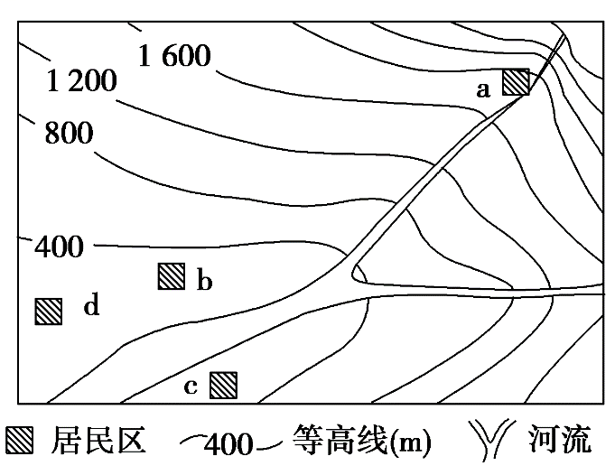
5. 在a、c两处最有可能形成的河流堆积地貌是（ ）
A. 洪（冲）积扇、河漫滩平原 B. 洪（冲）积扇、三角洲
C. 河漫滩平原、三角洲 D. 三角洲、河漫滩平原
6. a区建于河流上游地势较低处，b、c、d居民区建于河流中下游地势较高处，其原因是（ ）
A. a区位于河流上游地势较高的平坦之处，利于人类定居
B. b、c、d区位于河流中下游地势较高处，减少河流洪水的威胁
C. b、c、d区位于河流中下游地势较高处，容易获取淡水资源
D. a区位于河流上游地势较平坦处，有利于引用河流淡水
〖答 案〗5. A 6. B
〖解 析〗
【5题详 析】
从图中可以看出，a位于河流流出山谷口的开阔地带，最有可能发育洪（冲）积扇；c处位于河流较开阔的干流地区，可能会形成河漫滩平原。三角洲多发育于河流的入海（湖）口，故本题排除BCD三项，选A。
【6题详 析】
a处聚落建在上游地势较低平的河谷地带，温度适宜且耕作方便，便于定居，A错；而到河流的中下游地区，易发生洪水，为减少其对生存的威胁，居民区多选在地势较高的b、c、d等地。故B项正确；b、c、d区位于河流中下游地势较高处，不利于获取淡水资源，C项错误；a区位于河流上游地势较平坦处，与中下游地区相比，水流速度较快，不利于取用河流淡水，故D错。所以本题ACD错，选B。
下图是我国某历史遗址分布示意图，读图，完成下面小题。
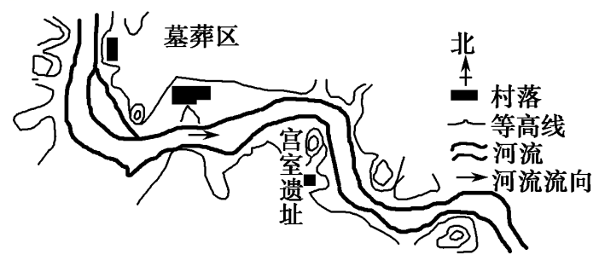
7. 宫室遗址分布在（ ）
①河流右岸②河流左岸③被堆积的河岸④被侵蚀的河岸
A. ①④ B. ②③
C. ③④ D. ①③
8. 村落沿河谷分布的主要原因是（ ）
①便于观测水情②利于取水灌溉③土壤肥沃，适宜农业发展④矿产资源丰富
A. ①② B. ②③
C. ③④ D. ①③
〖答 案〗7. D 8. B
〖解 析〗
【7题详 析】
根据河道中表示河流流向的箭头可确定河流向东流，顺着河流流向可知，宫室遗址在右岸，②错误，①正确；另外，宫室遗址位于河流凸岸，是流速较慢易产生堆积的河岸，③正确，④错误；D正确，排除ABC；故选D。
【8题详 析】
河谷往往是受河流堆积作用影响，土壤肥沃，靠近河流利于取水灌溉、适宜农业发展的地方，②③正确，河谷处能够较好观察水情，但不是村落布局的主要原因，①错误，图中没有矿产资源的信息，④错误，B正确，ACD错误。故选B。
下图示意柴达木盆地东缘地质构造与地貌。早期，随着板块挤压，现今乌兰盆地地区由北向南流动的河流开始形成，并向东流入现今共和盆地的低洼地带。之后因鄂拉山的隆升，水系逐渐分离。据此完成下面小题。
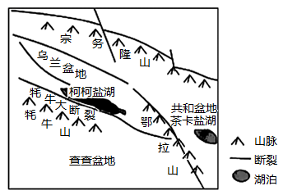
9. 形成图中地貌的主要地质作用是（ ）
A. 外力作用 B. 地壳运动
C. 变质作用 D. 岩浆活动
10. 图中地理事物形成的先后顺序是（ ）
A. 茶卡盐湖、鄂拉山、宗务隆山、柯柯盐湖
B. 宗务隆山、茶卡盐湖、柯柯盐湖、鄂拉山
C. 宗务隆山、茶卡盐湖、鄂拉山、柯柯盐湖
D. 茶卡盐湖、宗务隆山、柯柯盐湖、鄂拉山
〖答 案〗9. B 10. C
〖解 析〗
【9题详 析】
外力作用主要包括风化、侵蚀、搬运和堆积，总趋势是削高填低，使地表趋于和缓，与图中地貌形态和材料中板块挤压、隆升等描述不符，故A项错误；地壳运动属于内力作用，分为水平运动和垂直运动，会使地表高低不平，与图中的地形类型结果一致，材料中的描述的板块挤压、隆升都属于地壳运动的表现，故B项正确；变质作用一般在地下深处缓慢进行，不会塑造高大的地形，与图文材料不符，故C项错误；岩浆活动塑造的地貌主要有火山和熔岩高原，火山分布范围较小，多为锥形，与图中山脉形态不符，故D项错误。综上，〖答 案〗选B。
【10题详 析】
根据材料中描述：随着板块挤压，现今乌兰盆地地区由北向南流动的河流开始形成，可推断出此时乌兰盆地北部区域地势较高，河流可能发源于宗务隆山南坡，宗务隆山形成于此次板块挤压抬升，时间比较早；根据材料中：早期形成的河流向东流入现今共和盆地的低洼地带，说明区域总体西北高、东南低，河流水分能不断在共和盆地的低洼地带汇聚积累，盐分不断富集，形成茶卡盐湖；材料中：之后因鄂拉山的隆升，水系逐渐分离，这会使得河流不能继续向东流入共和盆地，而是在乌兰盆地东南部地势低洼处，汇聚积累、盐分富集，形成柯柯盐湖，说明柯柯盐湖形成于鄂拉山的隆升之后。所以总体先后形成顺序应该是：宗务隆山、茶卡盐湖、鄂拉山、柯柯盐湖。故〖答 案〗选C。
每年5月下旬到6月中旬，华南地区通常会出现雨量大且集中的降水过程，这个时期正值端午龙舟竞渡之时，因此便有了“龙舟水”之称。图为某年5月22日14时部分区域天气图。据此完成下面小题。
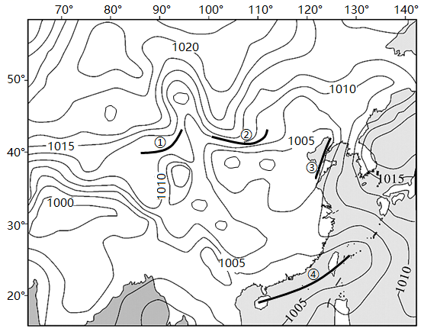
11. 形成“龙舟水”的主要原因是（ ）
A. 冷暖气团相遇，气流抬升 B. 暖湿气流北上，遇山爬升
C. 热带气旋到来，辐合上升 D. 空气强烈受热，膨胀上升
12. 广州（23.5°N，113°E）在“龙舟水”发生时期（ ）
A. 正午日影逐渐变长 B. 昼夜长短差异变大
C. 日出方位逐渐偏南 D. 日落时刻越来越早
13. 图示区域③处风向是（ ）
A. 西南风 B. 西北风
C. 东北风 D. 东南风
〖答 案〗11. A 12. B 13. D
〖解 析〗
【11题详 析】
每年5月下旬到6月中旬出现“龙舟水”，结合我国锋面雨带的推移可知，4、5月份影响我国的夏季风势力增强，暖湿气流4、5月开始登陆并与陆上的较冷空气相遇，暖气流抬升形成锋面雨带，自南向北移动，5、6月份锋面雨带推移到长江中下游地区，A正确，B错误；结合图中等压线分布情况可知，此时没有热带气旋，C错误；华南地区以亚热带季风气候为主，5、6月份为春末夏初，不是空气受热最强烈膨胀上升的季节，D错误。故选A。
【12题详 析】
“龙舟水”发生期间，太阳直射点在北半球且逐渐北移，广州的正午太阳高度角逐渐变大，正午日影在此期间逐渐变短，A错误；“龙舟水”发生期间，太阳直射点在北半球且逐渐北移，日出方位逐渐偏北，广州白昼时间变长，日出越来越早、日落越来越晚，昼夜长短差异逐渐变大，B正确，CD错误。故选B。
【13题详 析】

结合等压线分布可知，③区域向东气压逐渐升高，受水平气压梯度力影响，气流原始前进方向为自东向西，受摩擦力和北半球向右的地转偏向力影响，实际风向为东南风，D正确，ABC错误。故选D。
哈马丹风被称为“非洲魔鬼”。每年的一段时期，强烈的哈马丹风会吹向几内亚湾沿岸，给这里居民的生活和生产带来极为不利的影响。下图示意哈马丹风的风向。据此完成下列小题。
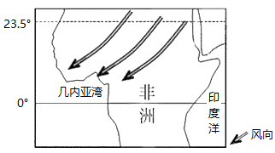
14. 哈马丹风的发源地是（ ）
A. 地中海 B. 几内亚湾
C. 撒哈拉大沙漠 D. 阿拉伯半岛
15. 哈马丹风盛行的时期是（ ）
A. 3月-5月 B. 6月-8月
C. 9月-11月 D. 11月-次年3月
16. 哈马丹风对几内亚湾地区的主要影响是（ ）
A. 吹向岸风，导致渔场的形成 B. 带来风暴潮，阻碍海洋运输
C. 空气干燥，大气能见度下降 D. 带来有机质，增加土壤肥力
〖答 案〗14. C 15. D 16. C
〖解 析〗
【14题详 析】
根据材料“哈马丹风被称为‘非洲魔鬼’。每年的一段时期，强烈的哈马丹风会吹向几内亚湾沿岸”和图示风向和经纬度位置可知，哈马丹风的发源地是干热的撒哈拉大沙漠，C正确；地中海、阿拉伯半岛距离远，不是发源地，AD错误；几内亚湾位风的下方向，B错误。故选C。
【15题详 析】
根据哈马丹风的风向可知，当该地受东北信风影响时，风从撒哈拉沙漠吹向几内亚湾沿岸，每年的11月～次年3月，气压带、风带南移，该地会受东北信风的影响。D正确。3月～5月和9月～11月几内亚湾受赤道辐合带的影响，AC错误；6月～8月该地盛行西南风，B错误。故选D。
【16题详 析】
分析可知，哈马丹风发源于撒哈拉沙漠，为干燥风，会带来风沙，使得大气能见度下降，C正确；根据风向可知，哈马丹风是离岸风，A错误；风暴潮多由向岸风引发，B错误；哈马丹风会带来大量的沙尘，矿物质含量丰富，但有机质含量少，D错误。故选C。
二、非选择题（三小题，共52分）
17. 北京市（40°N，116°E）某高中进行地理实践活动，一组同学用标杆测量正午太阳高度（如下图）；另一组同学探究传统文化中的地球运动知识。据此完成下列题目。
实践活动一
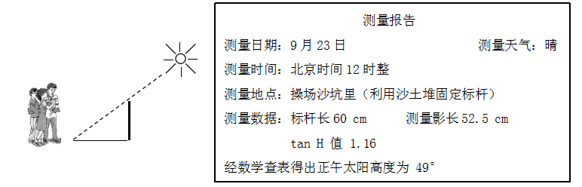
（1）实践活动当日，全球正午太阳高度的分布规律是_______，根据公式计算，当日北京地区（40°N）正午太阳高度的理论数值应为_________。
（2）该同学实践测量过程中，是否有错误的地方，请帮助其修改完善。
实践活动二
古诗中有一句“昼晷已云极，宵漏自此长”。晷指日晷，漏指漏壶，都是古代计时仪器。其中，日晷是利用日影计时，某同学绘制了日晷计时示意图（如下图）。
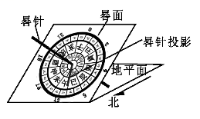
（3）用地理术语解释翻译“昼晷已云极，宵漏自此长”这句诗，并推断此诗句描写的节气。
〖答 案〗（1）自赤道向南北两极递减 50°
（2）测量时间应为北京时间12:16；地点应选择平地
（3）白昼已经达到最长，此日之后夜渐长；夏至
〖解 析〗
【小问1详 析】
根据前面分析以及所学知识结合图示信息可知，9月23日是秋分日，太阳直射赤道，全球昼夜平分，全球正午太阳高度分布规律自赤道向南北两极递减；依据正午太阳高度角计算公式：H=90º-|当地纬度±太阳直射点纬度｜得出正午太阳高度理论数值是50°。
【小问2详 析】
根据图示信息可知，标杆测量法需选择水平地面，地方时为正午12点，当地经度为116°E，北京时间应为12点16分。凹凸地形会影响到影长，应要平地进行测量。
【小问3详 析】
根据题意可知，“昼晷已云极，宵漏自此长”
即白天时间已经最长，夜晚从今天开始逐渐变长，说明此时太阳直射北回归线，因此可知该节气为夏至，描述的是北半球夏至。
18. 下图为北京时间2020年2月14日14时亚洲局部海平面气压(百帕)分布(图a)和该日北京气温变化(图b)。读图，回答下列问题。
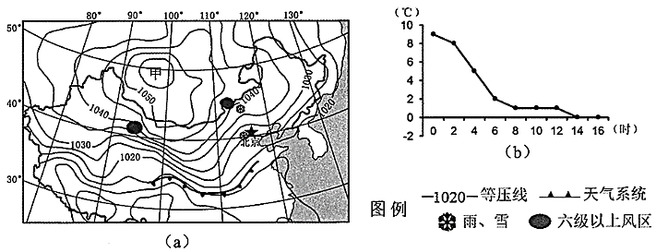
（1）绘制甲地气流运动示意图，判断甲地天气特征并说明理由。

（2）据图分析北京气温变化的原因。

（3）简述此次天气过程对华北平原农业生产的影响。
〖答 案〗（1）下图：绘出等压线，标出中间为高压、水平气流由中心向四周，向下的垂直气流。（或者分别画出水平和垂直示意图）。天气特征：晴朗。原因：甲地位于高压中心，盛行下沉气流，天气晴朗。
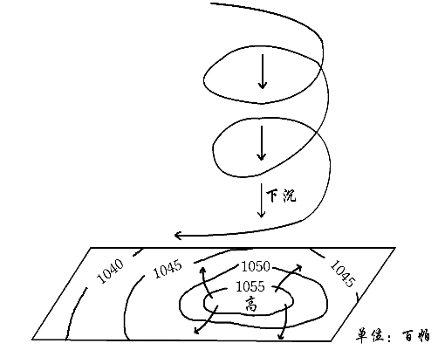
（2）此时段北京经历了冷锋天气过程，冷锋过境后冷气团控制气温降低；夜间，地面辐射减弱（地面降温），气温下降；日出后有降雪，削弱到达地面的太阳辐射，地面辐射减少，气温降低。
（3）雨雪增加土壤水分，缓解春季旱情；低温冻死害虫；大风、降雪可能破坏农业设施（暴雪压塌大棚等设施）等。（从大风、降雪、低温等方面，有利和不利两个角度回答问题，言之有理，即可得分）
〖解 析〗
【小问1详 析】

以上内容仅为本文档的试下载部分，为可阅读页数的一半内容。如要下载或阅读全文，请访问：https://d.book118.com/457023134130006046

